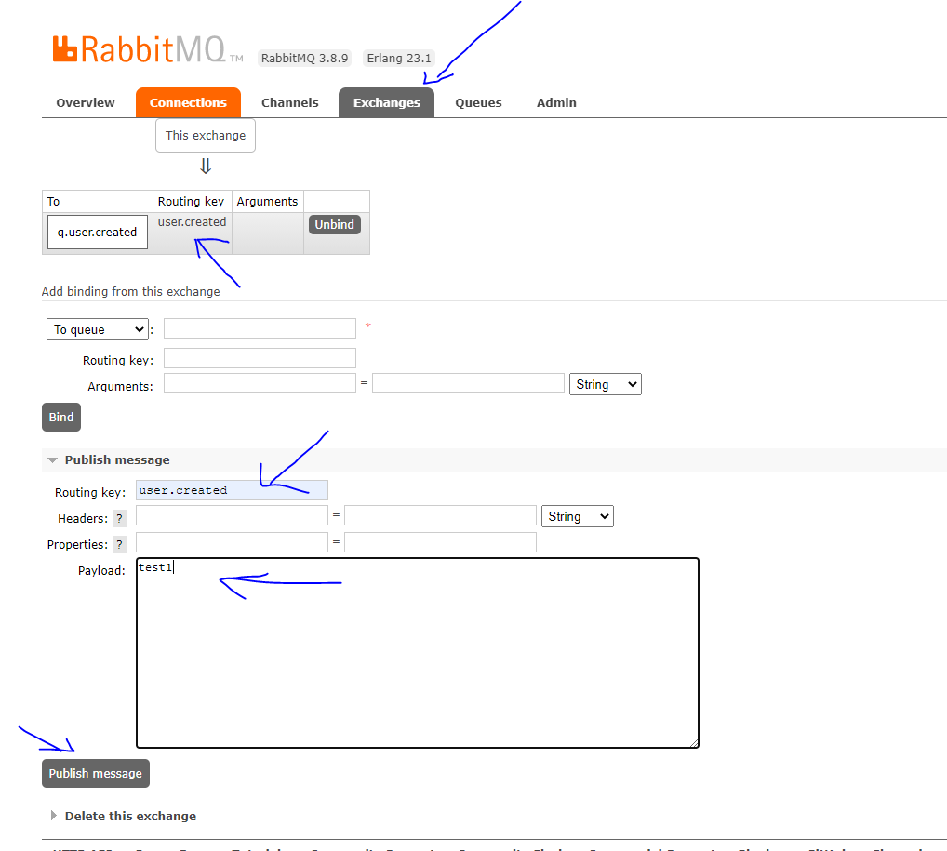

Pojawi się w kolejce

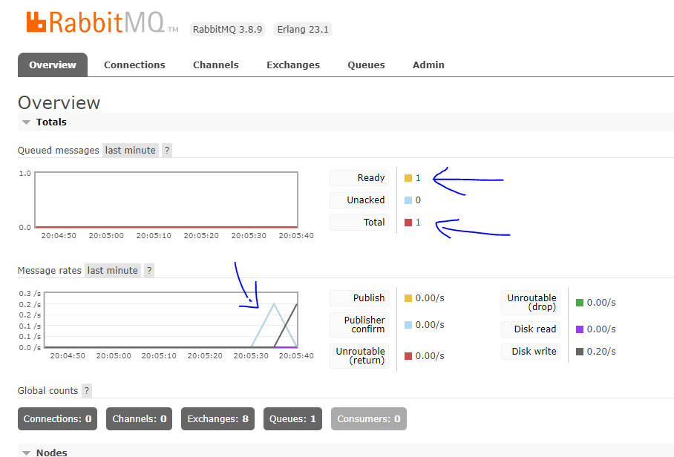

Wchodzimy w kolejke

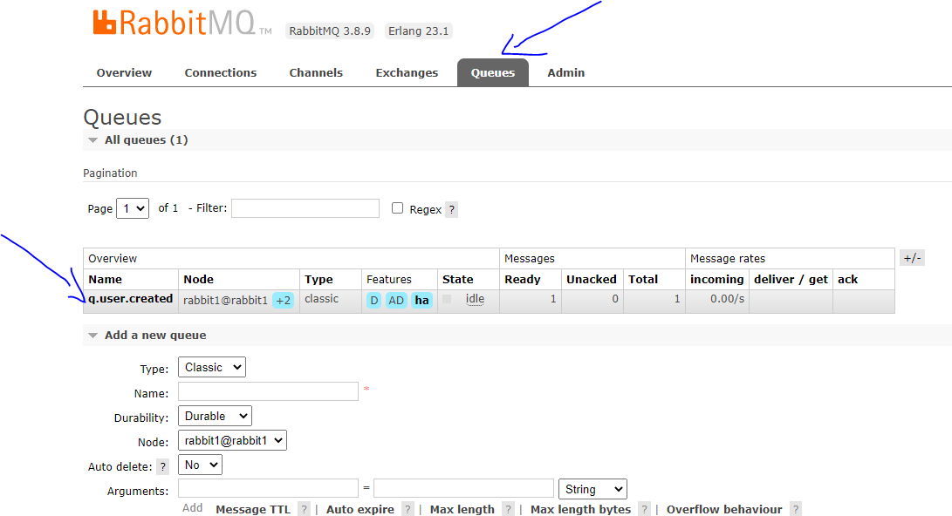

Przechodzimy do Get Messager. Z listy rozwijanej możemy wybrać 2 opcje pobierz i usuń albo pobierz i nie usuwaj z kolejki.

Requeue true – pobierze ale nie usunie

Requeue false – pobierz i usunie

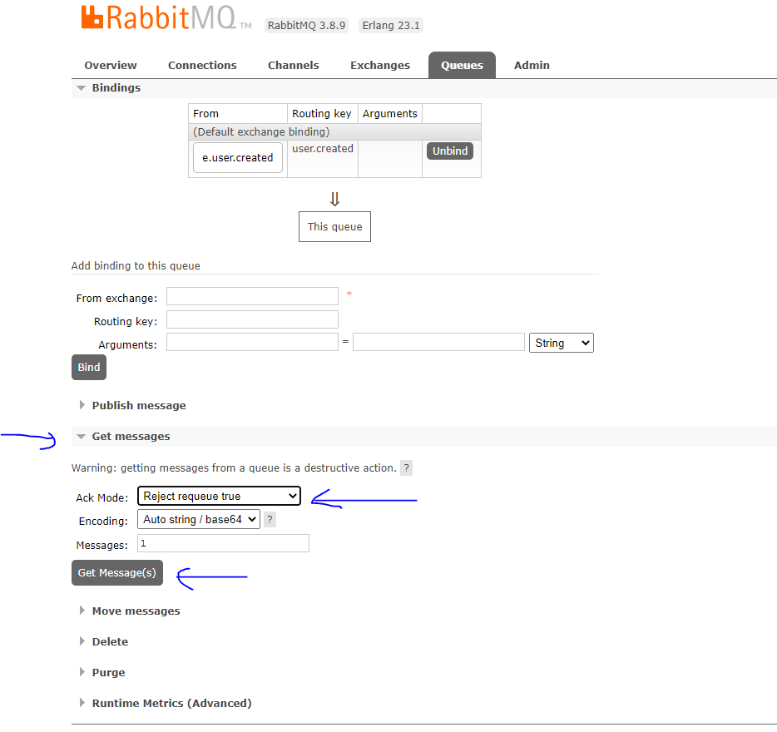

I widzimy wiadomość z kolejki

